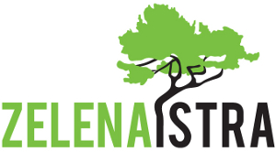

Gajeva 3, 52100 Pula
Telefon/faks: 052 506 065
e-mail: udruga-zelena-istra@pu.t-com.hr
url: www.zelena-istra.hr

MEDIJIMA

Pula, 25. rujna 2017.

IZGUBILI SU SVE ZBOG UGLJENA
U TE Plomin se troši "krvavi ugljen" iz Kolumbije

Nedavno je Zelena Istra pribavila dokaze koji su potvrdili da se Hrvatsku uvozi tzv. krvavi ugljen iz regije Cesar u Kolumbiji. "Krvavi", zato što se u Cesaru žrtve okrutnog paravojnog nasilja, kojeg su povezali i s rudarskim korporacijama, broje u desecima tisuća.

Kako bi otkrila informacije o porijeklu ugljena te negativnim društvenim i okolišnim aspektima eksploatacije ugljena koji se već niz godina koristi u TE Plomin, Zelena Istra je koncem srpnja provela terensko istraživanje u Kolumbiji, u regijama Cesar i Magdalena. Nažalost, i tamo žive zajednice koje s Hrvatskom povezuje "kobni lanac ugljena".

Istraživanje je ostvareno uz podršku katalonske organizacije Observatorio de la Deuda en la Globalización te kolumbijske Tierre Digne. Nastavlja se na dosadašnji rad Zelene Istre tijekom kojeg je otkriveno da u Plominu izgara ugljen iz La Guajire, gdje je eksploatacija ugljena jedan od glavnih uzročnika nestašice vode i velike humanitarne krize, prisilnih raseljenja te općeg siromaštva i gladi. Dobar život izgubile su, poput afro-kolumbijskih i starosjedilačkih naroda iz Guajire, i lokalne zajednice Boqueron te Don Jaca.

Zajednica Boqueron se nalazi na izvorištu "krvavog ugljena", u blizini mjesta La Jagua de Ibirico u regiji Cesar. Okružena je s čak sedam rudnika ugljena u vlasništvu korporacija Drummond, Prodeco i Murray Energy Corporation. Ugljen iz Cesara putuje željeznicom do grada Cienaga u regiji Magdalena gdje se nalaze luke, odnosno Drummondovi i Prodecovi dokovi za ukrcaj ugljena u velike teretne brodove. Tamo obitava zajednica Don Jaca.

Obje zajednice nemaju mogućnosti za normalan život zbog intenzivnog rudarenja i međunarodne trgovine ugljenom. Njihove vodne resurse iscrpile su, prisvojile i zagadile rudarske korporacije. Njihova zemlja, zrak i more zatrovani su teškim metalima, kemikalijama i ugljenom prašinom. Mnogi pate od respiratornih, kožnih i očnih oboljenja. Pripadnici ovih zajednica nekoć su bili mali poljoprivrednici. Bavili su se i lovom, ribolovom. Danas više nemaju od čega živjeti. U njihove zajednice lokalna samouprava ne ulaže. Zbog toga oko 1700 žena, djece, starijih osoba i muškaraca nema čak ni pristup pitkoj vodi ili odvodnji, što je temeljno ljudsko pravo. Nemaju ni posao jer korporacije u najvećoj mjeri zapošljavaju radnike iz drugih dijelova Kolumbije. Globalnu trgovinu ugljenom zajednice zato vide kroz prizmu bolesti, nezaposlenosti, gladi i bijede. Stanovnici Boquerona morat će se odlukom vlade odseliti jer su njihovi životi zbog zagađenja zraka ugroženi. Odluku vlade trebaju provesti korporacije koje su ionako zaslužne za probleme u Boqueronu. Stoga ne čudi što proces preseljenja nije uspješan iako traje već sedam godina.

Nizozemska organizacija Pax povezala je u izvještaju "Mračna strana ugljena" tvrtke Drummond i Prodeco s financiranjem paravojnih zločina koji su 1996.-2006. rezultirali s 3100 ubijenih, 240 nestalih te 59000 prisilno raseljenih osoba u regiji Cesar.

Iako je mirovni proces koji podrazumijeva demobilizaciju gerilskih, kao i paravojnih skupina do danas donio poboljšanje, nasilje u Cesaru i dalje je prisutno. Jedan vođa zajednice Boqueron pod zaštitom je kolumbijskih državnih službi zbog prijetnji smrću. Na pripadnika zajednice Don Jaca je 2013. pokušan atentat te je ustrijeljen četiri puta. Smatra da je do atentata došlo jer je dao izjavu za televiziju o incidentu tijekom kojeg se tvrtci Drummond prosulo preko tisuću tona ugljena u luku na Karipskom moru. U posljednjih godinu dana ubijena su dvojica vođa lokalnih zajednica iz Cesara. Obojica su bili kritičari eksploatacije ugljena.

Nasilje se proteže i na sindikaliste koji se bore za prava radnika. Od sindikata Sintramienergetica kojeg čine i radnici Drummonda te Prodeca saznali smo da je na njihovog aktualnog predsjednika pokušan atentat, dok su prije 15-ak godina ubijena trojica sindikalista.

Brodovi puni "krvavog ugljena" iz Cienage u najvećoj mjeri putuju prema europskim lukama, gdje se nalaze njegovi kupci, poput hrvatskog HEP-a. Naime, Hrvatska je u periodu 2004.-2017. iz Kolumbije uvezla najviše ugljena upravo iz Cesara, od tvrtke Drummond nešto više od milijun i pol tona, te gotovo 900 tisuća tona od tvrtke Prodeco. Ove su tvrtke ujedno i najvažniji izvoznici kolumbijskog ugljena.

Regije Cesar i Magdalena povezuje planina Sierra Nevada de Santa Marta, izuzetno važna za bioraznolikost, budući da na njoj živi preko 600 vrsta ptica. S ove planine se slijevaju rijeke koje napajaju pitkom vodom tri regije, Magdalenu, Guajiru i Cesar, odnosno oko tri milijuna stanovnika. Starosjedilački narodi koji žive na planini zabrinuti su za Sierru Nevadu jer vide da se zbog intenzivnog rudarenja, kao i klimatskih promjena, tope njeni planinski vrhovi. Boje se da će njihova sveta mjesta, a samim time i njihove kulture, nestati zbog brojnih kamenoloma, kao i drugih rudnika koji su zatražili dozvolu za eksploataciju ruda.

Razvoj Kolumbije kao rudarske zemlje očito je doprinio uništenju okoliša i života ljudi diljem Kolumbije. Unatoč tome, kolumbijska vlada odredila je više od 17 posto kolumbijskog teritorija, što iznosi oko 22 milijuna hektara, kao područje za rudarske koncesije. Stoga je izvjesno očekivati da će u Kolumbiji u budućnosti biti i više zajednica pogođenih negativnim posljedicama prekomjerne eksploatacije ugljena i ostalih prirodnih resursa. U ovakvim okolnostima nameće se zaključak da se zagađenje okoliša, prisilna raseljenja i osiromašenje lokalnih zajednica te uništenje starosjedilačkih kultura ne smije događati "u ime razvoja". Ovo je shvatio i talijanski energetski div, Enel koji je, nakon vlastite istrage o utjecajima rudarenja i stanju ljudskih prava u regiji Cesar, prestao do daljnjeg poslovati s tvrtkama Drummond i Prodeco. Nadamo se da će i HEP uskoro učiniti isto.

Kontakt:

Zelena Istra, Dunja Mickov, dunja.mickov@zelena-istra.hr, 095 90 20 516, 052 506 065

Ovo priopćenje izrađeno je uz financijsku potporu Europske unije, Ureda za udruge Vlade RH i Istarske županije, u okviru projekta "Financiranje razvoja i razvijanje financijskih sredstava prikladnih u Europskoj godini razvoja 2015.: paneuropska kampanja za usklađivanje investicija EU-a u zemljama u razvoju s okvirom Milenijskih razvojnih ciljeva za razdoblje nakon 2015. te politikama EU-a koje promoviraju održivi razvoj i smanjenje siromaštva". Sadržaj ovog priopćenja u isključivoj je odgovornosti Zelene Istre i ni pod kojim se uvjetima ne može smatrati kao odraz stajališta Europske unije, Ureda za udruge Vlade RH te Istarske županije.
Projekt financira Europska unija:   | Projekt sufinanciraju Ured za udruge Vlade RH te Istarska županija:  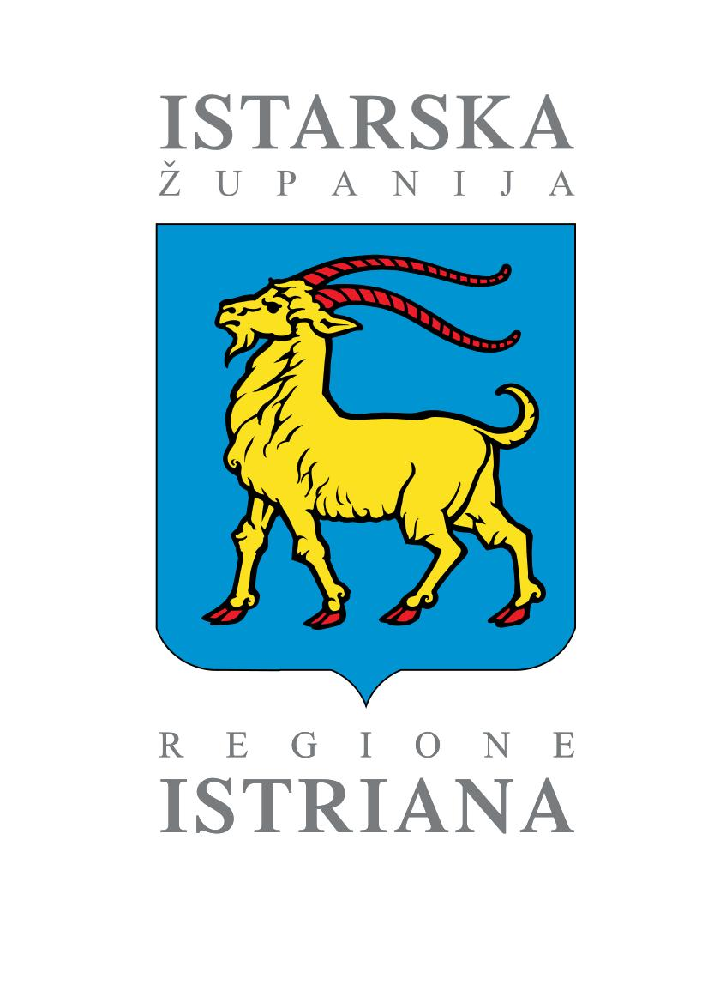  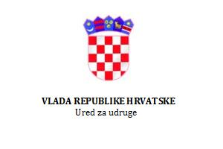 | Projekt provodi:    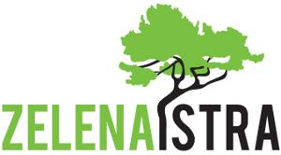  Partner projekta:

